Materiál číslo:

Materiál pro jednání zastupitelstva
města Rychnova u Jablonce nad Nisou
dne 19.12.2022

Podnět č. 64:
Žadatel: Bc. Josef Novák a Ivana Nováková
Rychnov u Jablonce nad Nisou 49 E
468 02 Rychnov u Jablonce nad Nisou

Předmět změny: Pozemky parc. č. 412/1, 412/4, 249 a 413/1 v k.ú. Rychnov u Jablonce n. Nisou
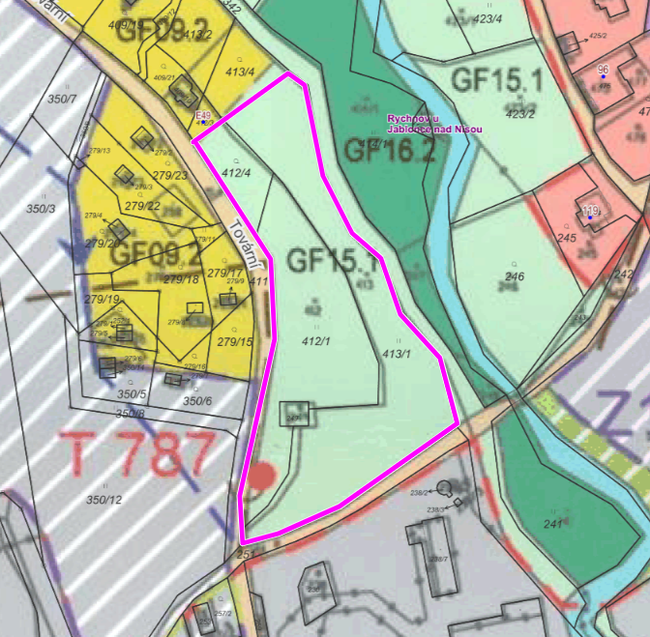

Vlastník: viz. žadatelé

Dosavadní stav: Předmětné pozemky jsou součástí nezastavitelné plochy kategorie GF15.1 Plochy zemědělské – trvalý travní porost.

Navrhovaná změna: Žadatelé navrhují změnu využití do 3 kategorií využití. Horní část podél komunikace na pozemku parc. č. 411 (ulice Tovární) pro bydlení, tedy plochu GF07 Plochy bydlení rodinné domy městské a příměstské, vyjma plochy (cca 200 m²) kolem dominantní skupiny vzrostlých dřevin u cesty, kde orgán ochrany přírody MMJN navrhl v rámci ochrany těchto dřevin plochu GF12 Krajinná zeleň. Ve spodní části předmětné plochy směrem k Mohelce žadatelé po dohodě s orgánem ochrany přírody MMJN navrhli plochu GF14 Zahrady a sady, která má sloužit jako příslušenství pro plochy GF07 Bydlení.

Důvod změny: „V současnosti jsou pozemky začleněny do smíšené obytné a rekreační zóny podél místní komunikace. Navrhovaná změna nijak negativně neovlivní charakter území, neohrozí základní předpoklady a podmínky vývoje města a ani nemá negativní dopad na ochranu přírodních a krajinných hodnot, ale naopak citlivě doplní a podpoří klidovou část města v zóně dalších rekreačních objektů a objektů k bydlení.
Území se nachází v prostoru, kde je vhodné kombinovat koridor vodního toku a zeleně s možností vlastníků tuto krajinu ošetřovat, ale i zřizovat užitkové a okrasné zahrady a tím zamezit šíření invazních druhů rostlin.
Technické podmínky jsou standartní pro navrhovaný investiční záměr: dostupnost inženýrských sítí - elektro, zemní plyn, kanalizace se nachází na hranici pozemku, včetně místní komunikace.“

Návrh úhrady nákladů: nebylo navrženo, předpokládá se spoluúčast žadatele

Stanovisko pořizovatele: Pozemky, navrhované ke změně funkčního využití jsou v nezastavěném území. V širším území má lokalita návaznost na zastavěnou plochu GF04 Výroba a skladování, na GF09.2 Plochy rekreace – zahrádkářské kolonie, na rozsáhlou zastavitelnou plochu Z133 určenou pro GF04 výrobu a skladování a na plochu GF16.2 Vysoký nálet na nelesní půdě (kolem Mohelky). Na pozemky nezasahuje záplavové území.
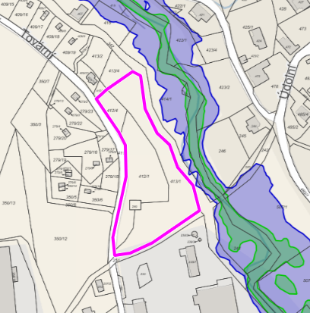
Pozemky jsou dopravně přístupné po relativně úzké veřejné komunikaci ulice Tovární. Z hlediska možnosti napojení na inženýrské sítě je v lokalitě dostupné napojení na sítě elektro NN a do budoucna se v lokalitě plánuje výstavba kanalizačního řadu.

Dle schválené Zprávy o uplatňování Územního plánu Rychnov u Jablonce nad Nisou je aktuálně vyčerpáno pouze 30 % zastavitelných ploch pro bydlení v rodinných domech a dle § 55 stavebního zákona je možné vymezovat nové zastavitelné plochy pouze na základě prokázání potřeby vymezení nových zastavitelných ploch. Tato podmínka dle názoru pořizovatele v současné době naplněna není. Nicméně urbanistická koncepce a vymezené zastavitelné plochy, budou komplexně prověřeny v novém Územním plánu Rychnov u Jablonce nad Nisou a zároveň se předpokládá rozsáhlejší úprava koncepce v širším řešeném území (změny zastavitelné plochy Z133). Podnět tak může být dle pořizovatele zařazen do prověření v Novém územním plánu Rychnov u Jablonce nad Nisou.

Návrh usnesení:
Zastupitelstvo města Rychnov u Jablonce nad Nisou
- schvaluje podnět č. 64
- souhlasí se zařazením podnětu do návrhu nového Územního plánu Rychnov u Jablonce nad Nisou s prvky regulačního plánu

nebo

Zastupitelstvo města neschvaluje podnět č. 64

Důvodová zpráva:

Na pořízení územního plánu nebo jeho změny není právní nárok. I když navrhovatel splní všechny předepsané náležitosti, je na zastupitelstvu obce, aby návrh komplexně posoudilo a rozhodlo o jeho vhodnosti.

Pořízeno dne 15. prosince 2022.2022
Předkládá: Ing. Štěpánka Drahorádová

